Ce guide de démarrage rapide présente en moins de 10 minutes la modélisation du pont thermique présenté ci-dessous :
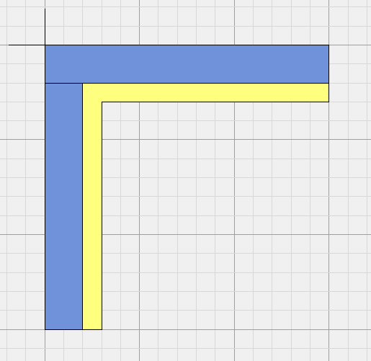
200 mm
100 mm
Plâtre
Laine de verre
(100 mm)

La modélisation du pont thermique est réalisée dans l’onglet « Modélisation » :
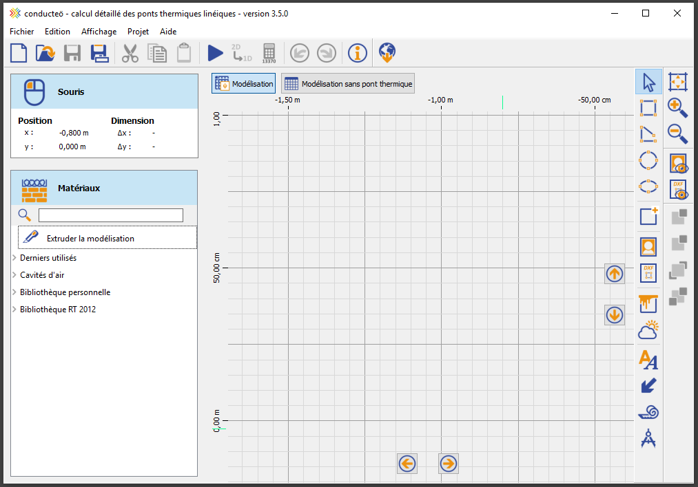

L’onglet « Matériaux » propose différentes bibliothèques, avec un champ de recherche :

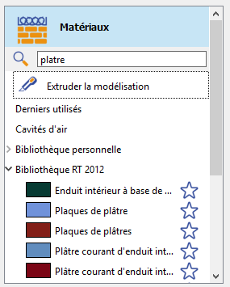
Liste des matériaux filtrée
Recherche du matériau « Plâtre »

En double-cliquant sur un matériau, il est possible d’éditer ses propriétés.
En double-cliquant sur la couleur, une boîte d’édition permet de modifier la couleur du matériau.

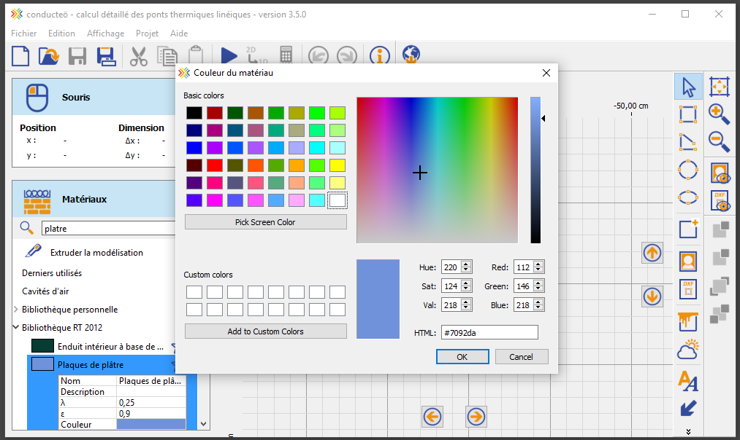
Sélection de la couleur du matériau
Propriétés du matériau

En cliquant sur l’étoile d’un matériau, celui-ci devient un matériau favori.
Les matériaux favoris sont affichés en début de liste.
Les
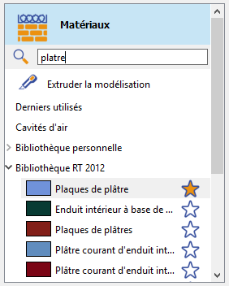
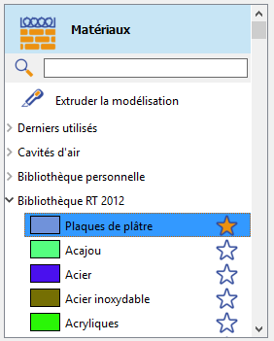
Matériaux favoris en début de liste
Matériau défini
comme favori

Effacement de la zone de recherche

En choisissant l’option « Dessiner un rectangle » il est possible de rajouter
des volumes rectangulaires à la souris dans la modélisation :
Volume rectangulaire dessiné à la souris
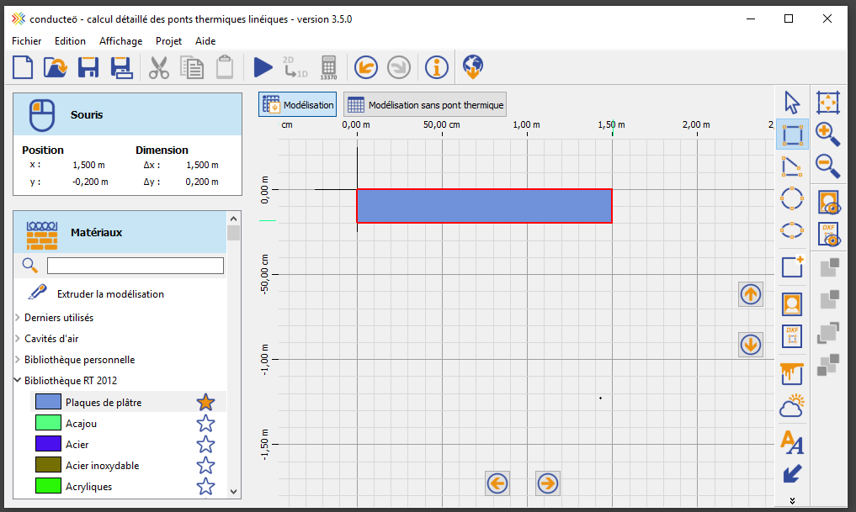
Dimensions du rectangle
Dessiner un rectangle

Un clic droit sur la bibliothèque personnelle permet d’ajouter
des matériaux et des catégories :
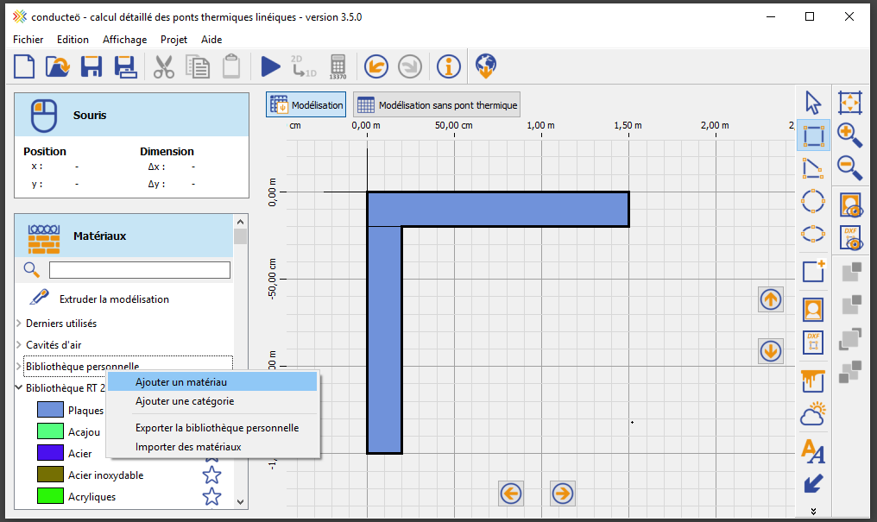

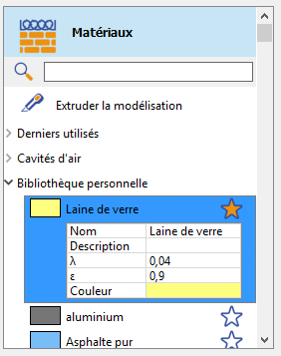
Ajout d’un
matériau
Laine de verre ajoutée

En choisissant l’option « Dessiner un contour fermé », il est possible de dessiner
un volume non rectangulaire. Le volume est terminé lorsque l’on revient au
point initial :

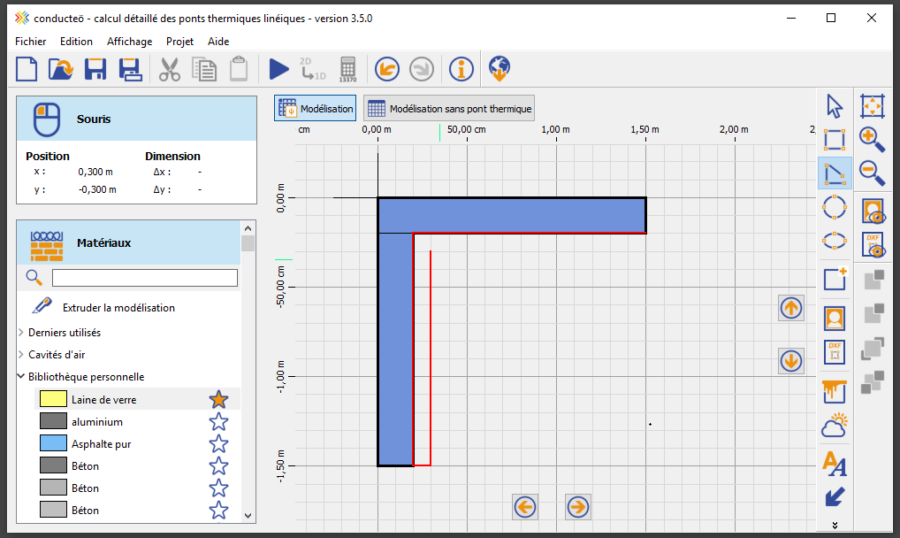
Dessiner un contour fermé
Contour fermé dessiné à la souris

Il est possible de modifier le zoom et la position de la vue. La molette de la souris
permet de modifier le niveau de zoom. Il est possible de déplacer la vue
en déplaçant la souris tout en maintenant la molette enfoncée.
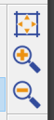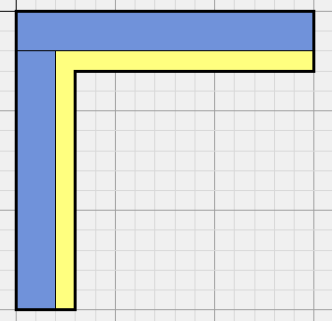
Ajuster le zoom
Zoomer/dézoomer

Le bouton « Matériaux et conditions aux limites » permet de
définir les conditions aux limites sur les surfaces. La
liste des conditions aux limites est affichée sur la gauche.
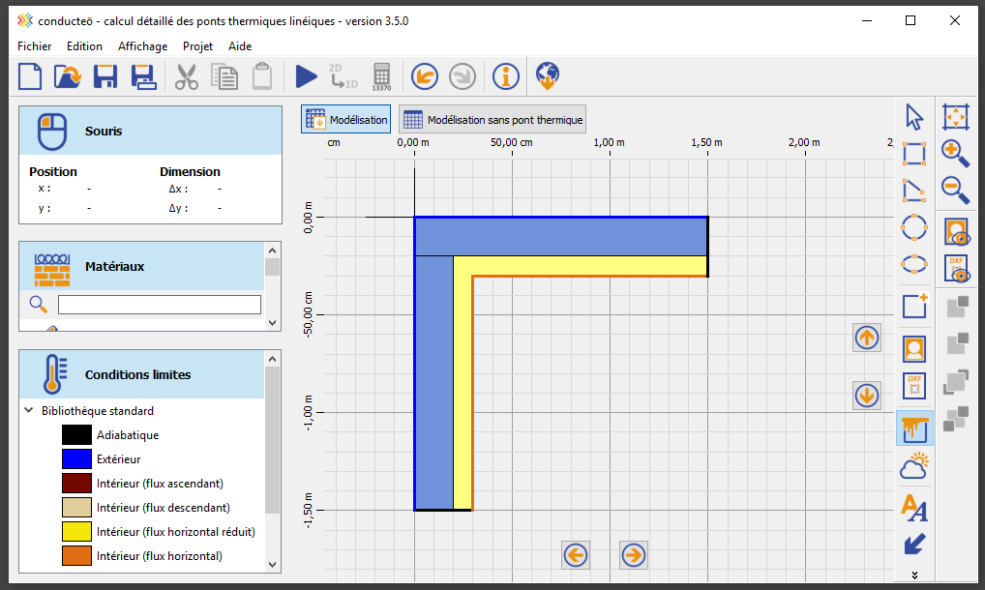
Liste des conditions aux limites

Définition des conditions aux limites à la souris
Matériaux et conditions aux limites

La modélisation de l’élément avec pont thermique est terminée.
Il est maintenant nécessaire de modéliser l’élément sans pont thermique :


Onglet « Modélisation sans pont thermique »

L’option « Dupliquer la modélisation » permet de copier la modélisation avec pont
thermique dans l’onglet « Modélisation sans pont thermique ».
« Extruder la modélisation » permet d’ajouter des extrusions pour retirer la jonction
créant le pont thermique :
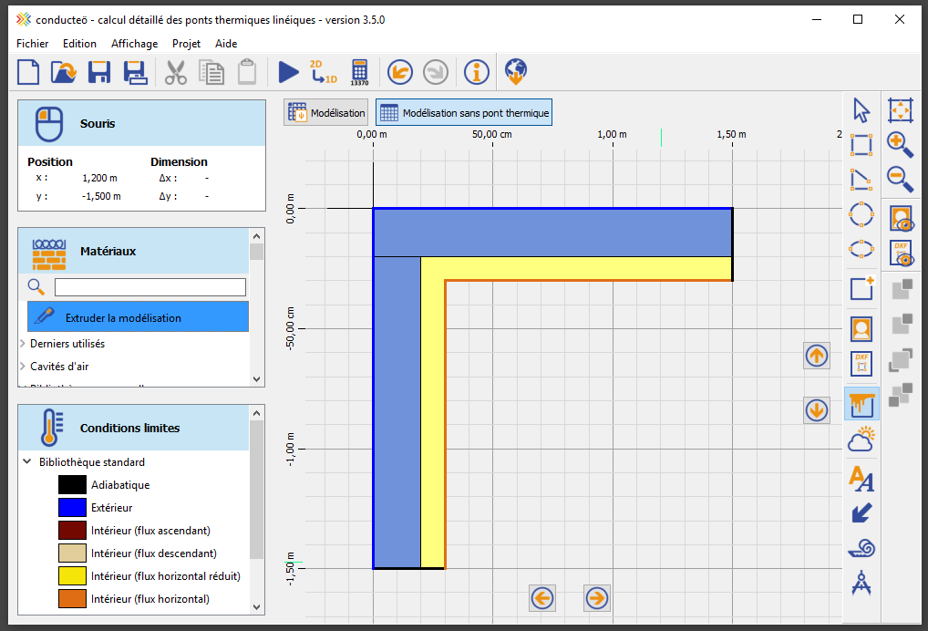

Extruder la
modélisation
Dupliquer la modélisation

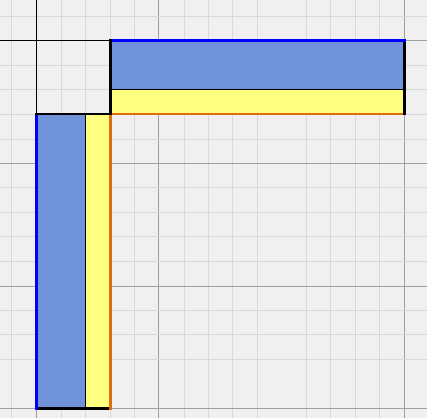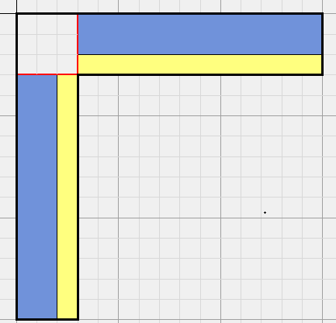La jonction entre les deux parois (créant le pont thermique) est supprimée
par extrusion : dessin d’un volume rectangulaire sans matériau.
Résultat final
Extrusion

La simulation peut maintenant être lancée.
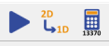
Lancer la simulation

L’onglet « Résultats » permet d’afficher le champ de températures.
La température sous le curseur est affichée sur la gauche.
Les flux des modélisations avec et sans pont thermique ainsi que la valeur
du pont thermique sont indiqués.
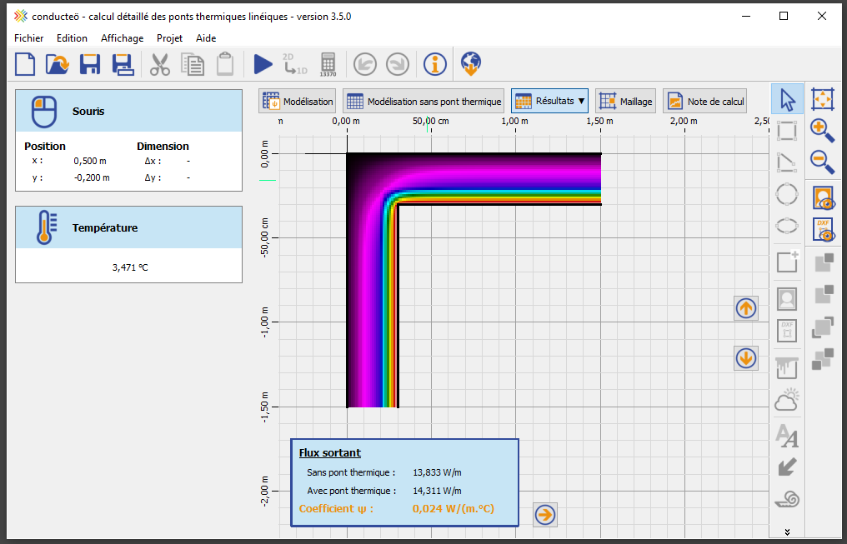
Afficher les résultats

Température sous le curseur
Flux et pont thermique
Champs de températures

L’onglet « Résultats » permet d’afficher le champ de températures
pour la modélisation sans pont thermique :
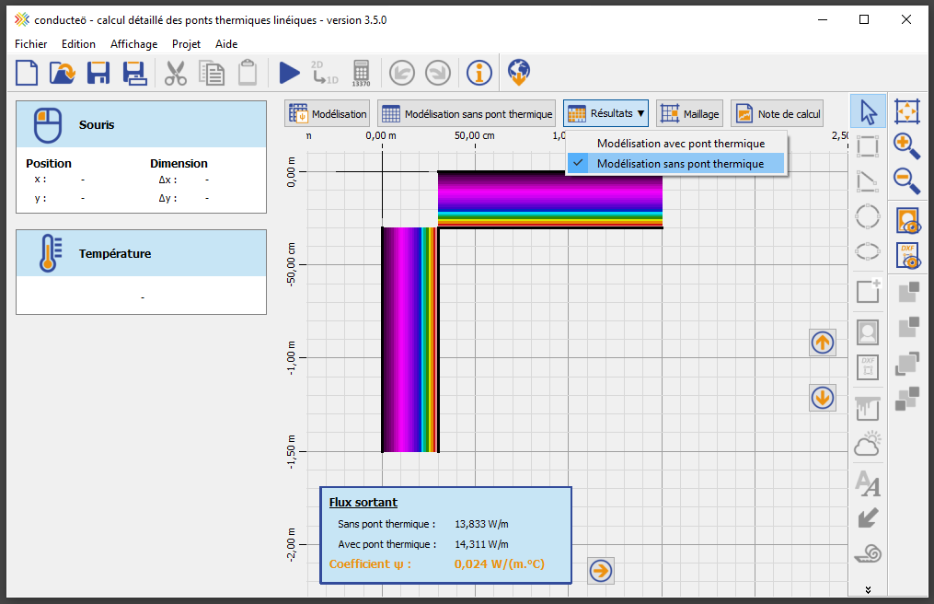
Températures de la modélisation sans pont thermique

En sélectionnant les surfaces, le flux de chaleur et les températures
superficielles sont indiqués dans la partie gauche du logiciel :
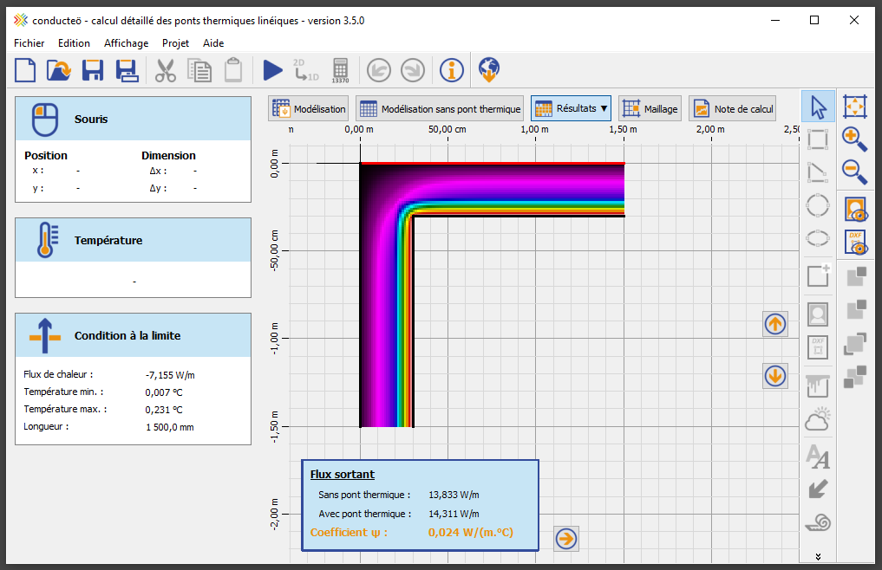

Sélection d’une surface
Flux à la surface,
températures superficielles

L’onglet « Note de calcul » permet d’afficher un rapport automatiquement généré.
Les vues des modélisations sont ajustables à la souris (molette pour zoomer,
clic à la molette pour déplacer la vue).
Le bouton « Exporter le rapport » permet de l’enregistrer au format PDF ou DocX.
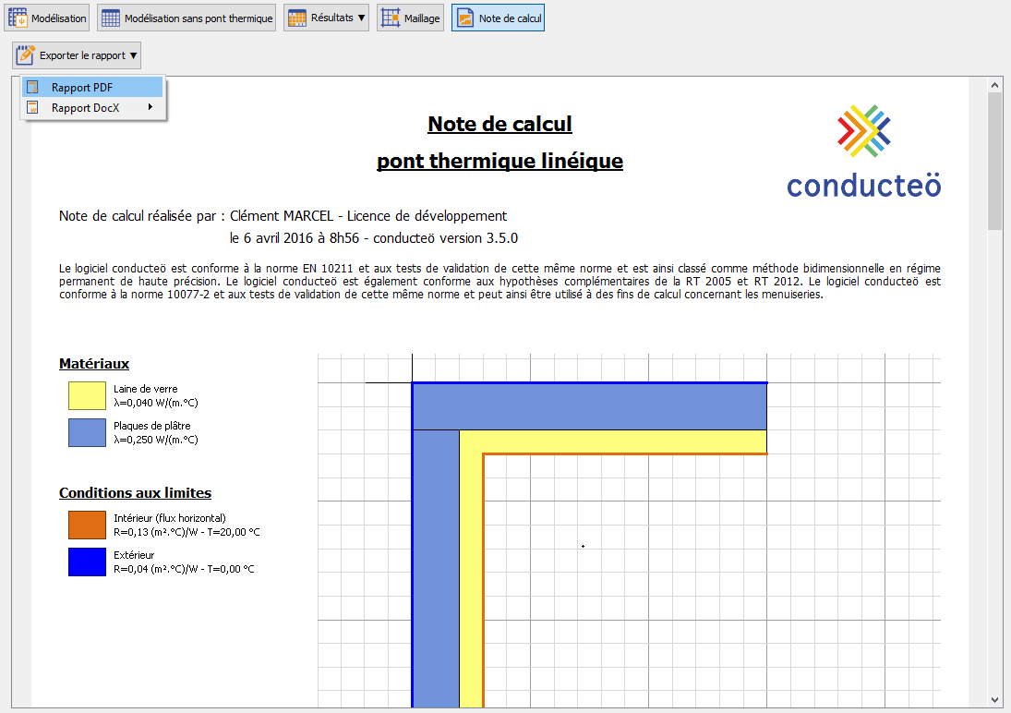
Export du rapport au format PDF

Note de calcul
(vues ajustables)

Vous voilà prêt pour commencer !

